贵阳幼儿师范高等专科学校质量保证中心
质量工作简报
2021年3月22日 2021年第04期

省级特高校研修班培训圆满结束我校“双高”作战图初步完成
为促进我省“双高”建设工作，进一步推进“双高”校的建设进程，3月17日上午，省教育厅在贵州交通职业技术学院举办了省级特高校研修班，此次研修为期5天，至21号培训会圆满结束。省内“双高”立项高职院校校级领导、管理干部、专业群带头人以及骨干教师等200余名职教人参加了此次培训。我校党委书记张曦、校长翟理红、党委副书记李炳昌、副校长赵雅卫以及副校长潘丽芬亲自挂帅，带领我校“双高”建设项目负责人以及骨干教师团队参训。
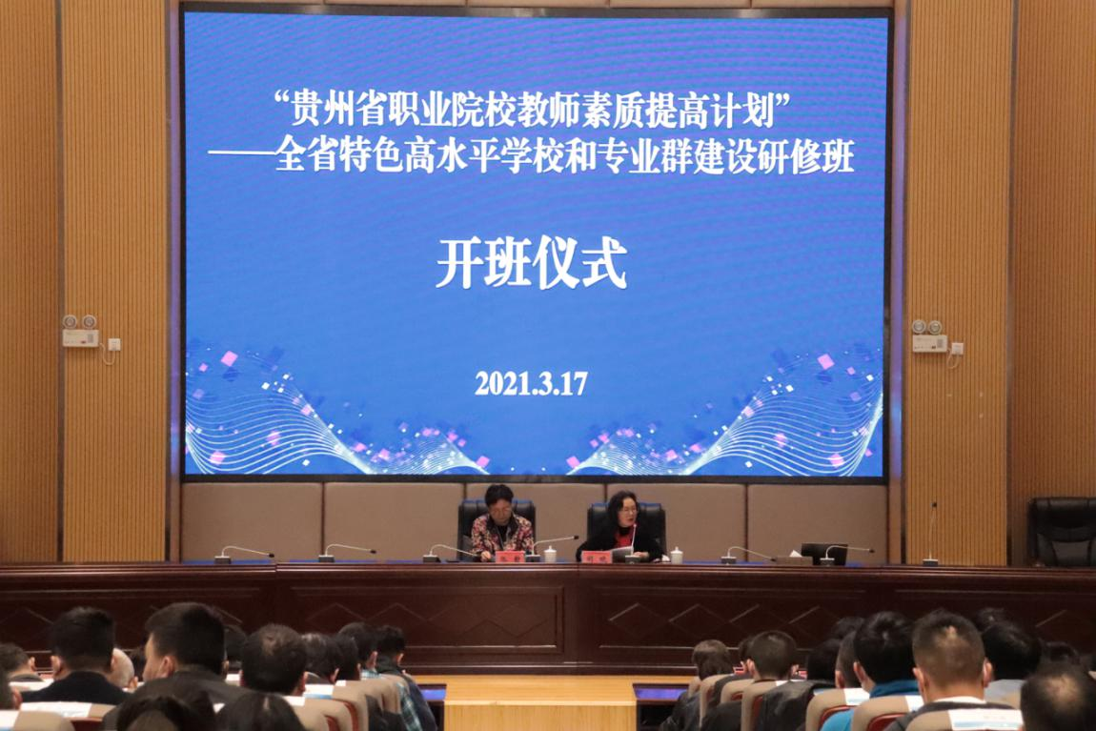
研修班开班仪式现场
此次培训不仅主题内容丰富，在培训形式上也做了突破性的尝试，除了每日的课程学习，更是采用了命题研讨、协同合作、小组汇报等形式，得到了参训者们的一致认可。来自全国范围的“双高”领域专家们紧密围绕“双高”建设中“大思政”育人体系、院校治理、产教融合以及“双师型”队伍建设几个话题，进行专题汇报演讲。汇报围绕几个专题，深入分析了在“双高”项目建设中常见的痛点、难点，阐述了现状及原因，并通过分享“双高”建设中宝贵的实战经验，拓展了参训人员的思路、提高了认知；也为我校“双高”建设方案的最终优化以及后期的推进工作奠定了坚实的理论基础、储备了丰富的可借鉴经验。
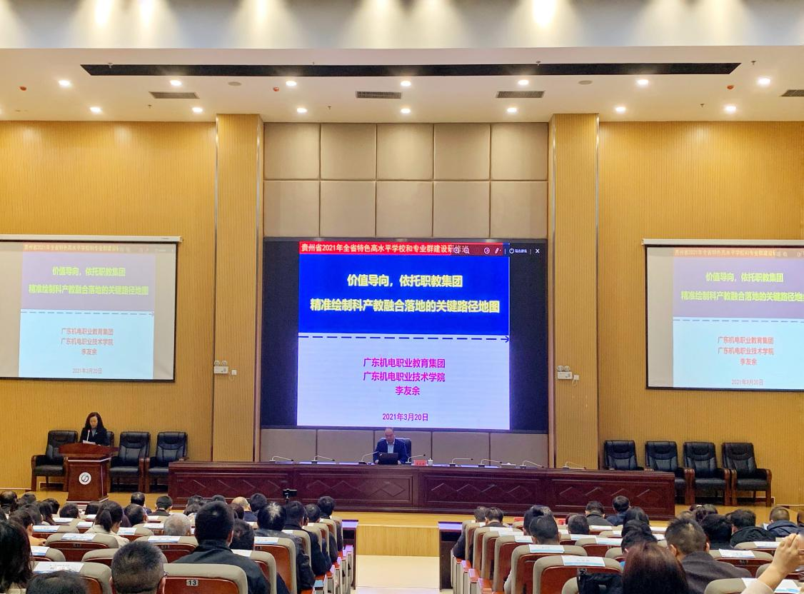
专家汇报讲座现场
除了每日的专家汇报演讲，参训者还以小组形式就6个重要命题进行研讨，并最终进行了汇报演讲。我校参训人员在各个小组中，都积极参加讨论，主动承担组内协调、思路汇总、总结展示等工作，充分地展现了幼专人勇于担当、乐于分享、团结协作等品质。在积极研讨的过程中，我校参训人员与兄弟院校之间形成积极良好的互动，在群集智慧的过程中不断地提高了自身的思辨能力、创新能力和实战能力。
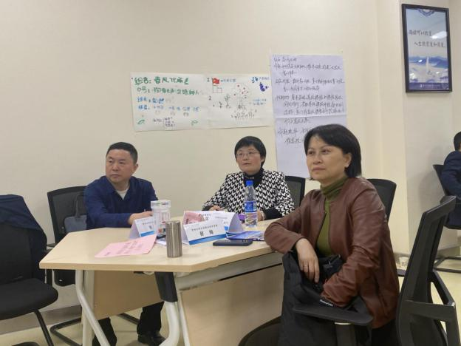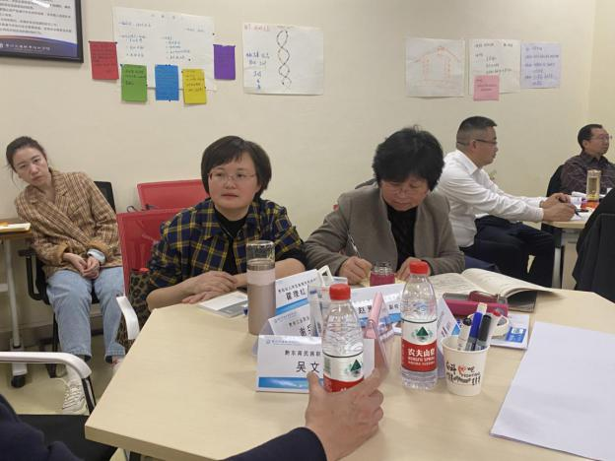
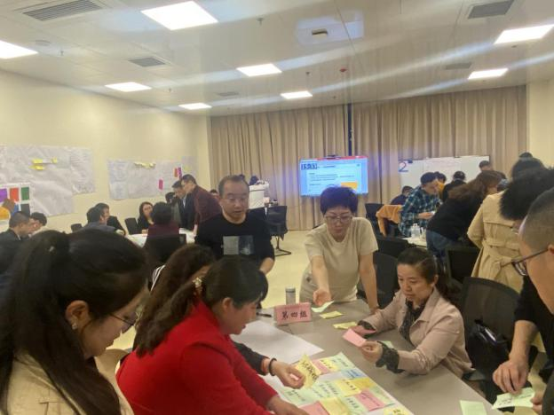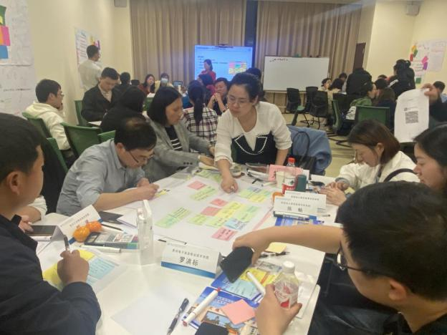
我校参训人员参与小组命题研讨现场
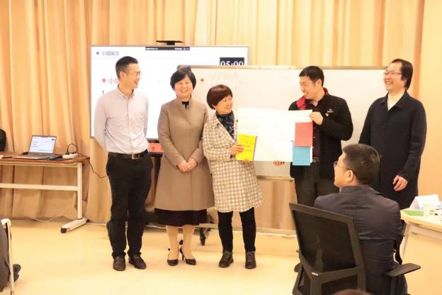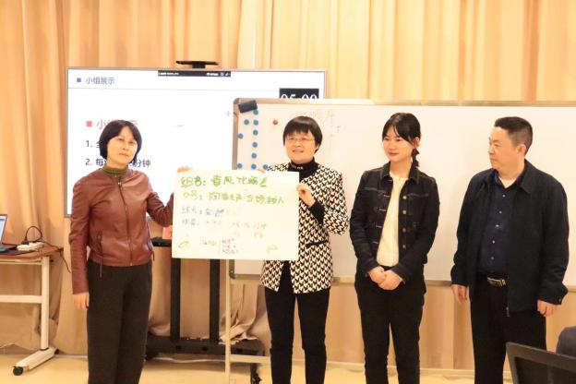
校长翟理红、副校长潘丽芬作为命题研讨小组代表进行汇总展示
此外，我校除了认真学习专家汇报内容、积极参加命题研讨，还在每晚集体活动结束之后，就我校的“双高”建设方案的几个重难点项目积极展开探讨。校长翟理红、副校长赵雅卫以及副校长潘丽芬出席每日项目研讨会，亲力亲为指导工作。项目研讨紧扣“双师型”队伍建设、“大思政”育人体系、“科产教”融合创新等项目专题，结合我校实际情况，立足当下、着眼长远，展开积极研讨。
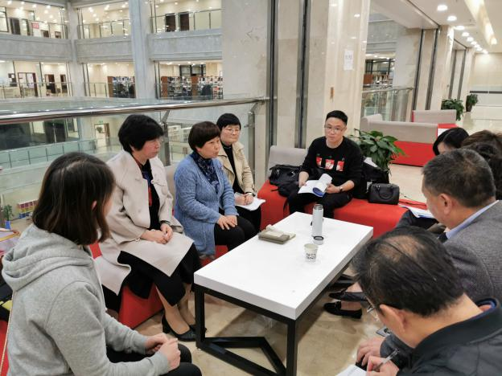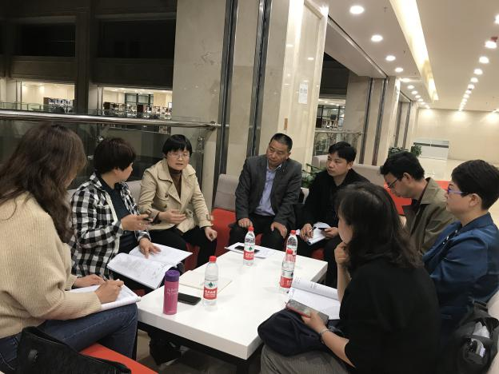
校长翟理红、副校长赵雅卫及副校长潘丽芬组织我校参训人员在交职院图书馆自主展开项目研讨
我校的项目研讨会针对各项目，深入剖析了现状以及现阶段的痛点、重点，不断优化顶层设计，厘清建设目标以及各项目、部门的职责，找准出发点、把握切入点、明确落脚点。真正地做到了思路更清晰、目标更聚焦、方向更明确、路径更抓实。在原有的“双高”建设规划图、施工图的基础上，取得了重大突破，最终初步形成了我校“双高”建设的作战图。指明了各项目具体实施路径及举措，形成了作战团队部署计划，坚决要把“双高”建设“做深、做细、做实”。
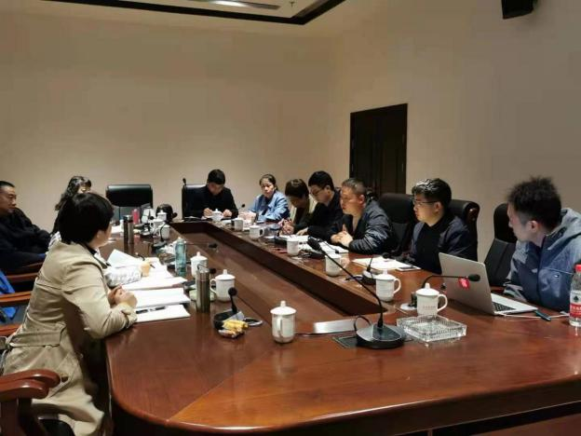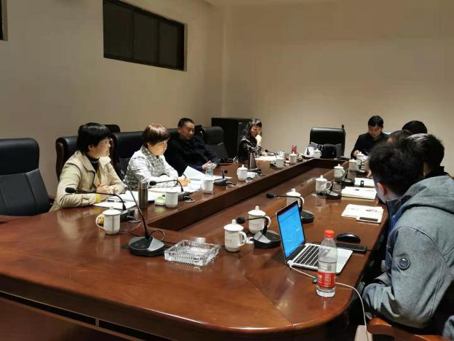
我校参训人员在交职院自主展开项目研讨
“双高”建设是我校历史发展的必然，全体教职工在党委的领导下，将凝心聚力，全力投身于“双高”建设中，真抓实干、开拓进取，汇聚幼专人无穷的智慧和力量，催生丰硕成果。

摄影：潘芃、张星、杨雪 撰稿：杨雪

